**BỘ GIÁO DỤC VÀ ĐÀO TẠO**

**TRƯỜNG ĐẠI HỌC NÔNG LÂM TP. HCM**

**KHOA CÔNG NGHỆ THÔNG TIN**

**BÁO CÁO NHẬP MÔN CÔNG NGHỆ PHẦN MỀM  
TÊN ĐỀ TÀI:  
WEBSITE ĐẶT VÉ MÁY BAY**

**Giảng viên: Trần Thị Thanh Nga**

**Nhóm thực hiện: Nhóm 08**

**Nhóm thực hiện gồm các thành viên:**

1. **VÕ DUY LỘC 18130128**

**Tp. HCM, 26 tháng 06 năm 2023**

Mục Lục

1.1. Yêu cầu chức năng và yêu cầu phi chức năng 1

1.1.1 Yêu cầu chức năng 1

1.1.2 Yêu cầu phi chức năng 3

1.2. Chức năng làm thủ tục trực tuyến 4

1.2.1 Overview 4

1.2.2 Actors 5

1.2.3 Use-case diagrams 5

1.2.3.1 Pre-condition 5

1.2.3.2 Post-condition 5

1.2.3.3 Triggers 5

1.2.4 Workflows 6

1.2.5 Interface 6

1.2.5.1 Nhập thông tin chuyến đi 6

1.2.5.2 Kiểm tra thông tin 7

1.2.5.3 Chọn chỗ ngồi 8

1.2.5.4 Nhận thẻ lên máy bay 8

# Chức năng làm thủ tục trực tuyến

## 1.2.1 Overview

Chức năng làm thủ tục trực tuyến cho phép hành khách làm thủ tục cho chuyến bay của họ từ xa thông qua website một cách thuận tiện, từ bất kỳ đâu có kết nối internet và không phải xếp hàng dài chờ đợi tại sân bay.

Một số tính năng chính của chức năng làm thủ tục trực tuyến trong hệ thống đặt vé máy bay trực tuyến bao gồm:

* Giao diện thân thiện: Chức năng làm thủ tục trực tuyến được thiết kế đơn giản, dễ sử dụng, có hướng dẫn và chỉ dẫn rõ ràng để hành khách thực hiện theo.
* Xử lý dữ liệu an toàn: Hệ thống đặt vé máy bay đảm bảo rằng tất cả dữ liệu hành khách được xử lý an toàn, bảo vệ thông tin cá nhân và duy trì quyền riêng tư của họ.
* Cập nhật theo thời gian thực: Hành khách được thông báo về tình trạng chuyến bay và bất kỳ thay đổi nào đối với hành trình của họ, chẳng hạn như thay đổi cổng hoặc chậm trễ, thông qua cập nhật theo thời gian thực trên trang web hoặc email.
* Tùy chọn chỗ ngồi: Hành khách có thể chọn chỗ ngồi ưa thích trên máy bay thông qua trang web.

## 1.2.2 Actors

Khách hàng đã mua vé máy bay.

## 1.2.3 Use-case diagrams

Hình 1: Use – case diagrams

### 1.2.3.1 Pre-condition

Hành khách phải có mã đặt chỗ hợp lệ hoặc số vé điện tử.

Hành khách phải có máy in hoặc khả năng nhận thẻ lên máy bay điện tử.

### 1.2.3.2 Post-condition

Hành khách có thẻ lên máy bay mà họ có thể sử dụng để lên chuyến bay của mình.

Công ty hàng không nhận được thông tin làm thủ tục của hành khách, cho phép họ chuẩn bị cho sự xuất hiện của hành khách.

### 1.2.3.3 Triggers

* Chọn nút “Làm thủ tục” trên trang chủ.
* Nhập thông tin bắt buộc (Mã đặt chỗ, Họ của hành khách, điểm khởi hành).
* Chọn chỗ ngồi trên chuyến bay.
* Nhận thẻ lên máy bay.

## 1.2.4 Workflows

|  |  |  |
| --- | --- | --- |
| **Scenario** | **Actor** | **System** |
| 1. Người dùng đăng ký thành công | 1.1. Người dùng điền thông tin vào các trường Họ và tên,  trường mật khẩu và nhập lại mật khẩu, mã giới thiệu, Email.. | 1.2. Kiểm tra có hiển thị thông báo lỗi |
| 1.3 Click button “ đăng ký’ | 1.4 Hiển thị Đăng ký thành công và điều hướng tới trang đăng nhập |
| 2. Người dùng nhập dữ liệu không hợp lệ | 2.1 Người dùng điền thông tin vào các trường bắt buộc và các trường tuỳ chọn (không bắt buộc) | 2.2 Kiểm tra tên đăng nhập đã tồn tại,  Kiểm tra mật khẩu nhập lại chưa trùng khớp với mật khẩu chính. |
| 2.3 Người dùng click vào button “ Đăng ký” | 2.4  Xác thực các trường bắt buộc và định dạng không hợp lệ.  Tất cả các trường đều hợp lệ, lỗi mới sẽ được lưu vào cơ sở dữ liệu và tiếp tục hiển thị màn hình "Thêm lỗi" cho lỗi mới tiếp theo |

## 1.2.5 Interface

### 1.2.5.1 Nhập thông tin chuyến đi

Hình 2: Màn hình nhập thông tin làm thủ tục.

### 1.2.5.2 Kiểm tra thông tin

Hình 3: Màn hình xác nhận thông tin.

### 1.2.5.3 Chọn chỗ ngồi

Hình 4: Màn hình chọn chỗ ngồi.

### 1.2.5.4 Nhận thẻ lên máy bay

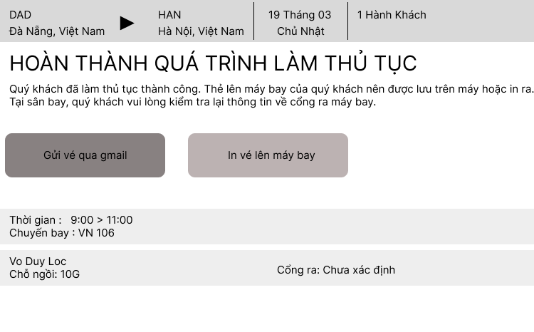

Hình 5: Màn hình nhận thẻ lên máy bay.